Họ và tên: Dương Quang Huy
Mã sinh viên: 231432251
1 GIỚI THIỆU VỀ RTOS VÀ ƯU / NHƯỢC ĐIỂM CỦA FREERTOS
1.1. Tổng quan và các ưu điểm nổi bật của Hệ điều hành thời gian thực (RTOS)
Hệ điều hành thời gian thực là hệ điều hành chuyên dụng cho các hệ thống nhúng, được thiết kế để đảm bảo các tác vụ được thực thi trong một khoảng thời gian xác định trước. Khác với mô hình lập trình tuần tự truyền thống, RTOS sở hữu bộ lập lịch cho phép chia nhỏ bài toán phức tạp thành nhiều Task độc lập chạy song song.
1. Tính tiền định và phản hồi thời gian thực: Trong mạch báo cháy, tác vụ phát hiện vượt ngưỡng và kích hoạt Quạt/Máy bơm ('Task cảnh báo') cần được phản hồi ngay lập tức. Với cơ chế lập lịch ưu tiên có trưng dụng, ngay khi có dữ liệu nguy hiểm trong hàng đợi 'data Alert', bộ lập lịch RTOS sẽ lập tức chuyển ngữ cảnh sang Task cảnh báo mà không bị chặn bởi quá trình chờ mạng Wi-Fi hay MQTT.
2. Khai thác tối đa kiến trúc đa nhân trên ESP32: Vi điều khiển ESP32 tích hợp 2 nhân xử lý Xtensa LX6 32-bit (Core 0 - Protocol CPU và Core 1 - Application CPU). RTOS cho phép ghim (pin) các tác vụ mạng tốn thời gian chờ I/O ('Task truyền data') vào Core 0, trong khi ghim các tác vụ đo lường và điều khiển thời gian thực ('Task đọc data', 'Task cảnh báo') vào Core 1.
3. Tính mô-đun hóa cao và dễ bảo trì, mở rộng: Mỗi Task đảm nhận một chức năng rõ ràng với vùng nhớ ngăn xếp riêng biệt. Khi cần nâng cấp giao thức truyền thông hoặc thêm cảm biến mới, lập trình viên chỉ cần chỉnh sửa Task tương ứng mà không làm xáo trộn thời gian thực thi của các Task còn lại.
4. Sử dụng hiệu quả tài nguyên CPU và năng lượng: Thay vì dùng vòng lặp bận gây lãng phí chu kỳ máy, các hàm API của RTOS như vTaskDelayUntil(), xQueueReceive() sẽ đưa Task đang chờ về trạng thái Blocked, nhường hoàn toàn CPU cho các Task khác.
1.2. Giới thiệu về FreeRTOS và phân tích ưu điểm và nhược điểm
FreeRTOS là hệ điều hành thời gian thực mã nguồn mở phổ biến nhất thế giới dành cho vi điều khiển. Trên ESP32, hãng Espressif đã tích hợp sẵn phiên bản ESP-IDF FreeRTOS hỗ trợ xử lý đa đối xứng trên cả hai nhân Core 0 và Core 1.
Tiêu chí | Ưu điểm của FreeRTOS | Nhược điểm và thách thức của FreeRTOS
Dung lượng và chi phí | - Mã nguồn mở hoàn toàn miễn phí  - Nhân (Kernel) cực kỳ gọn nhẹ, chỉ chiếm khoảng 6 KB – 12 KB ROM và vài trăm byte RAM. | Không cung cấp sẵn các dịch vụ cấp cao phức tạp (như hệ thống quản lý file đầy đủ, giao diện đồ họa, bảo mật cấp OS) nếu không cài thêm thư viện ngoài.
Hiệu năng và đa nhiệm | Hỗ trợ lập lịch Preemptive, Time-slicing (chia sẻ lát cắt thời gian) và hỗ trợ chạy đa nhân SMP trên ESP32 với hàm xTaskCreatePinnedToCore(). | Chi phí chuyển ngữ cảnh và quản lý Tick Timer tiêu tốn một phần nhỏ chu kỳ CPU so với chương trình Bare-metal đơn giản.
Cơ chế giao tiếp và đồng bộ | Cung cấp đầy đủ các đối tượng IPC chuẩn: Queue, Binary/Counting Semaphore, Mutex, Event Groups, Task Notifications. | Đòi hỏi người lập trình phải nắm vững tư duy lập trình song song; nếu thiết kế sai dễ gặp các lỗi kinh điển như Deadlock, Race Condition hoặc Priority Inversion.
Quản lý bộ nhớ | Cung cấp 5 mô hình cấp phát Heap linh hoạt (heap_1 đến heap_5) và tích hợp trực tiếp vào bộ nhớ SRAM của ESP32. | Mỗi Task cần cấp phát sẵn một vùng Stack cố định. Nếu tính toán quá nhỏ sẽ gây lỗi Stack Overflow làm treo chip; nếu cấp quá lớn sẽ gây lãng phí RAM.

2. CƠ CHẾ GIAO TIẾP GIỮA CÁC TASK: CỜ HIỆU VÀ HÀNG ĐỢI
Trong hệ thống đa nhiệm FreeRTOS, các Task hoạt động độc lập nhưng cần trao đổi dữ liệu và đồng bộ hóa thứ tự thực thi. Việc sử dụng biến toàn cục thông thường giữa các Task chạy trên hai nhân khác nhau (Core 0 và Core 1) rất dễ dẫn đến hiện tượng xung đột dữ liệu khi một Task đang ghi dở thì Task khác nhảy vào đọc. Do đó, FreeRTOS cung cấp hai cơ chế cốt lõi là Cờ hiệu và hàng đợi .
2.1. Cơ chế cờ hiệu
Cờ hiệu là một cơ chế báo hiệu và đồng bộ hóa giữa các Task hoặc giữa ngắt (ISR) với Task, hoạt động dựa trên một biến đếm nguyên mà không dùng để truyền tải gói dữ liệu lớn. Hai thao tác cơ bản trên Semaphore là: xSemaphoreTake và xSemaphoreGive
Cờ hiệu nhị phân: Chỉ có hai giá trị 0 (trống) và 1 (có sẵn). Thường dùng để đồng bộ hóa sự kiện: Task xử lý gọi xSemaphoreTake() và ngủ chờ; khi có sự kiện, hàm Callback gọi xSemaphoreGive(controlSem) để đánh thức Task cảnh báo dậy xử lý tức thời.
Cờ hiệu đếm: Có giá trị đếm từ 0 đến N, dùng để đếm số lượng sự kiện phát sinh hoặc quản lý một nhóm tài nguyên có số lượng giới hạn.
Mutual Exclusion: Là loại Semaphore đặc biệt dùng để bảo vệ tài nguyên dùng chung Task nào muốn truy cập tài nguyên phải 'khóa' Mutex (Take) và 'mở khóa' (Give) ngay sau khi xong. Đặc biệt, Mutex trong FreeRTOS có cơ chế Kế thừa mức ưu tiên giúp ngăn chặn triệt để lỗi Đảo ngược độ ưu tiên
2.2. Cơ chế hàng đợi
Hàng đợi là cơ chế chính để truyền dữ liệu thực sự giữa các Task trong FreeRTOS. Queue hoạt động theo cấu trúc FIFO với kích thước phần tử và độ dài hàng đợi được xác định khi khởi tạo bằng hàm xQueueCreate(uxQueueLength, uxItemSize).
Truyền dữ liệu theo giá trị: Khi Task gọi xQueueSend(), FreeRTOS sao chép toàn bộ nội dung biến cấu trúc vào bộ nhớ đệm nội bộ của Queue. Nhờ đó, Task gửi có thể tái sử dụng hoặc hủy biến cục bộ ngay lập tức mà không sợ làm hỏng dữ liệu của Task nhận.
• An toàn tuyệt đối giữa nhiều Task và nhiều Core: FreeRTOS tự động sử dụng các khóa spinlock phần cứng bên trong Queue, cho phép 'Task đọc data' ở Core 1 gửi dữ liệu sang 'Task truyền data' ở Core 0 qua 'data Queue' một cách an toàn tuyệt đối.
Cơ chế Chặn thông minh: Khi 'Task cảnh báo' gọi xQueueReceive(dataAlertQueue, &alertData, portMAX_DELAY), nếu hàng đợi đang rỗng, Task sẽ tự động chuyển sang trạng thái Blocked (không tốn 0% CPU nào) và lập tức thức dậy ngay ở micro-giây mà 'Task đọc data' đẩy mẫu cảm biến mới vào hàng đợi.
Đặc điểm so sánh | Hàng đợi | Cờ hiệu
Mục đích chính | Truyền tải dữ liệu giữa các Task. | Đồng bộ hóa sự kiện hoặc bảo vệ tài nguyên dùng chung.
Dữ liệu mang theo | Sao chép toàn bộ gói dữ liệu | Không chứa dữ liệu, chỉ lưu trạng thái/biến đếm Token.
Hàm API trong FreeRTOS | xQueueCreate(), xQueueSend(), xQueueReceive() | xSemaphoreCreateBinary(), xSemaphoreCreateMutex(), xSemaphoreTake(), xSemaphoreGive()
Ứng dụng thực tế trong bài Lab | 1. 'data Queue': Truyền SensorData_t từ Task đọc data (Core 1) sang Task truyền data (Core 0).  2. 'data Alert': Truyền SensorData_t từ Task đọc data (Core 1) sang Task cảnh báo (Core 1). | 1. 'stateMutex': Bảo vệ cấu trúc trạng thái Quạt/Bơm/Chế độ (sysState).  2. 'serialMutex': Tránh xung đột khi Core 0 và Core 1 cùng in Serial.  3. 'controlSem': Đánh thức Task cảnh báo khi bấm nút Manual trên Web.

3. TRÌNH BÀY CÁC BƯỚC THỰC HIỆN BÀI LAB
3.1. Sơ đồ mạch trong Wokwi và Bảng kết nối chân phần cứng
Mạch mô phỏng trên Wokwi sử dụng vi điều khiển trung tâm ESP32-DevKitC kết nối với:
+) Cảm biến khí gas/khói MQ-2
+) Cảm biến nhiệt độ số DS18B20
+) Quạt hút khói/gas (mô phỏng bằng LED Xanh công suất)
+) Máy bơm nước chữa cháy (mô phỏng bằng LED Đỏ công suất)
+) Còi báo cháy Buzzer
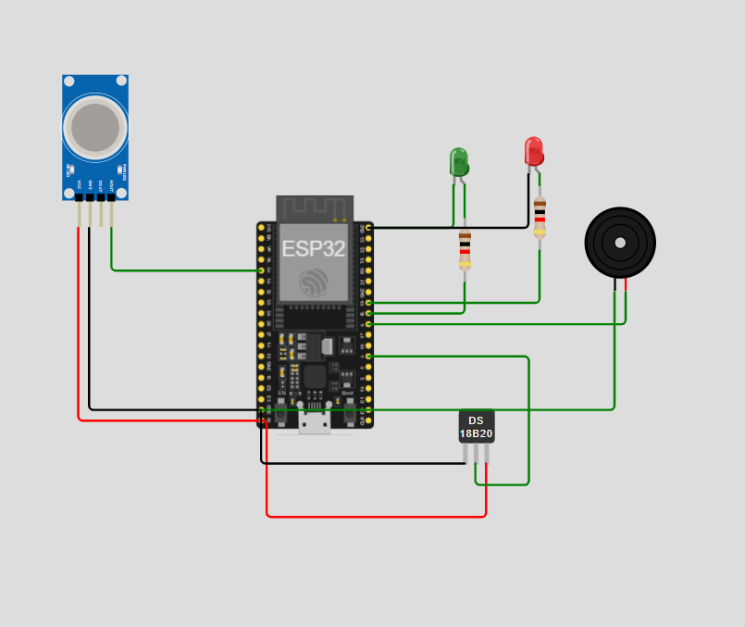
Link Project Wokwi: https://wokwi.com/projects/480213745557716993
Cảm biến | Thông số kỹ thuật | Đơn vị đo | Chân kết nối | Chức năng trong hệ thống
Cảm biến khí Gas/Khói MQ-2 | Đọc giá trị tương tự qua bộ ADC 12-bit của ESP32 (0 – 4095), quy đổi dải nồng độ 0 – 1000 ppm (ngưỡng cảnh báo ≥ 400 ppm). | ppm (và %) | VCC → 5V  GND → GND  AOUT → GPIO 34  DOUT → GPIO 35 | Phát hiện rò rỉ khí gas và khói đám cháy.
Cảm biến nhiệt độ DS18B20 | Cảm biến nhiệt độ số chuẩn giao tiếp 1-Wire, dải đo từ -55 °C đến +125 °C, sai số ±0.5 °C (ngưỡng cảnh báo ≥ 50 °C). | °C (Độ C) | VCC → 3V3  GND → GND  DQ → GPIO 4 | Đo nhiệt độ môi trường phòng theo thời gian thực để phát hiện đám cháy.
Quạt | Ngõ ra số Digital Output (mức HIGH = 3.3V kích dẫn Relay / sáng LED Xanh qua trở 220 Ω). | Trạng thái BẬT (1) / TẮT (0) | GPIO 18 → Anode LED Xanh (Relay Quạt) | Tự động BẬT khi nồng độ khí gas vượt ngưỡng hoặc điều khiển bằng nút nhấn Web.
Máy bơm | Ngõ ra số Digital Output (mức HIGH = 3.3V kích dẫn Relay / sáng LED Đỏ qua trở 220 Ω). | Trạng thái BẬT (1) / TẮT (0) | GPIO 19 → Anode LED Đỏ (Relay Bơm) | Tự động BẬT khi nhiệt độ vượt ngưỡng hoặc điều khiển bằng nút nhấn Web.
Còi báo động (Buzzer) | Ngõ ra xung PWM âm thanh tần số 2000 Hz khi có cảnh báo. | Hz / ON-OFF | GPIO 5 → Buzzer (+) | Phát âm thanh cảnh báo tại chỗ khi phát hiện khí gas hoặc nhiệt độ vượt ngưỡng.

3.2. Bảng dữ liệu cho các Task
Bảng 1 dưới đây trình bày chi tiết thông số thiết kế của 3 Task trong hệ thống FreeRTOS:
Tên Task theo đề bài | Tên hàm  trong Code | Chu kỳ | Độ  ưu tiên | Kích thước  Stack | Nhiệm vụ chính
Task 1 | TaskReadSensor | 2000 ms | 2 | 4096 Bytes | Đọc ADC cảm biến MQ-2 (GPIO 34) và quy đổi ra %, PPM.  • Đọc nhiệt độ từ cảm biến DS18B20 (GPIO 4).  • Đóng gói vào cấu trúc SensorData_t và in ra Serial (bảo vệ bằng xSerialMutex).  • Đẩy gói dữ liệu vào 2 hàng đợi dataQueue và dataAlert (có cơ chế ghi đè gói cũ nhất nếu hàng đợi đầy).
Task 2 | TaskAlertControl | Chờ Queue tối đa 200 ms | 3 | 4096 bytes | • Nhận dữ liệu SensorData_t từ hàng đợi dataAlert.  • So sánh ngưỡng: gasPercent >= 50.0%, temperature >= 45.0°C.  • Kiểm tra chế độ hoạt động (AUTO / MANUAL) qua xControlMutex.  • Điều khiển Quạt (GPIO 18), Máy bơm (GPIO 19) và kích hoạt Còi báo động (GPIO 5 ở tần số 1500 Hz) khi vượt ngưỡng.
Task 3 | TaskTransmitData | Vòng lặp 50 ms (Chờ Queue 100 ms) | 2 | 8192 bytes | • Duy trì kết nối Wi-Fi (Wokwi-GUEST) và MQTT Broker (broker.emqx.io:1883).  • Nhận dữ liệu từ dataQueue, kết hợp trạng thái thiết bị hiện tại, đóng gói thành chuỗi JSON và publish lên topic lab3/fire_alarm/data.  • Lắng nghe (Subscribe) lệnh điều khiển từ Web qua topic lab3/fire_alarm/control (mqttCallback).

4. KẾT QUẢ ĐẠT ĐƯỢC BẰNG HÌNH ẢNH


